Временная инструкция для включения в Реестр участников бюджетного процесса, а также юридических лиц, не являющихся участникам бюджетного процесса, в подсистеме ведения нормативной справочной информации государственной информационной системы управления общественными финансами «Электронный бюджет» вновь созданных финансовых органов

Термины и сокращения
Термин и сокращения | Описание
НСИ ЭБ | Подсистема ведения нормативной справочной информации государственной информационной системы управления общественными финансами «Электронный бюджет»
Заявка | Электронный формуляр «Заявка на включение (изменение) информации об организации в Сводный реестр»
Решение | Электронный формуляр «Решение по изменению Сводного реестра»
ЕГРЮЛ | Единый государственный реестр юридических лиц
ОГРН | Основной государственный регистрационный номер
ИНН | Идентификационный номер налогоплательщика
КПП | Код причины постановки на учет юридического лица
Сводный реестр | Реестр участников бюджетного процесса, а также юридических лиц, не являющихся участникам бюджетного процесса
ФО | Финансовый орган субъекта Российской Федерации
МОУ ФК | Межрегиональное операционное управление Федерального казначейства
ПОИБ СОБИ | Подсистема обеспечения информационной безопасности Системы обеспечения безопасности информации Федеральное казначейства

Для резервирования уникального кода по Сводному реестру ФО и последующего включения ФО в Сводный реестр необходимо обеспечить выполнение следующих действий в НСИ ЭБ.

Обновление Справочника ЕГРЮЛ (при необходимости)
  - Сделать ручной запрос в ФНС в разделе «Запрос сведений в ФНС» в НСИ ЭБ, заполнив реквизиты: ОГРН, ИНН, КПП.
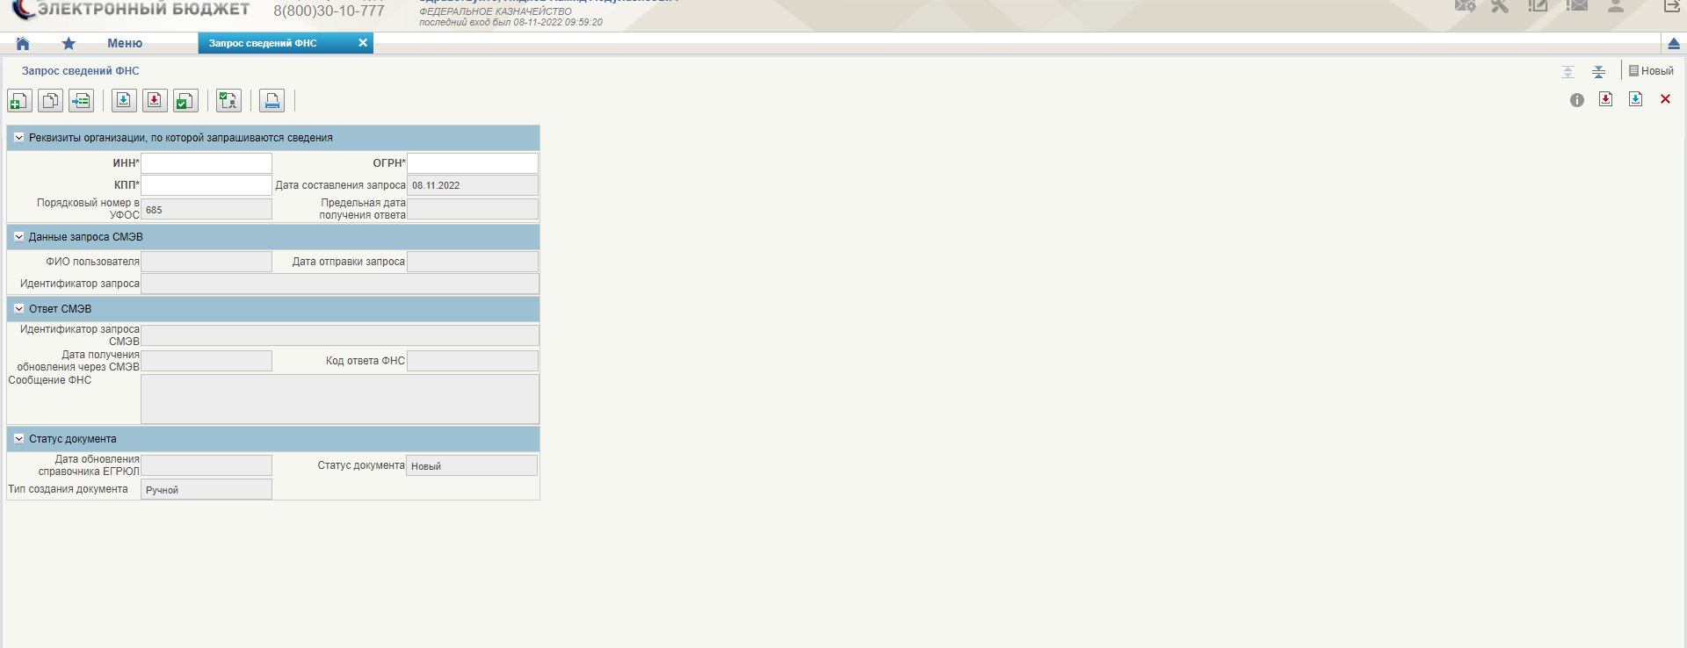 Проконтролировать обновление записи в Справочнике ЕГРЮЛ.
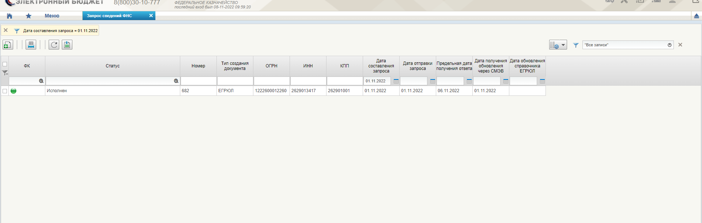

Резервирование уникального кода по Сводному реестру
  - ТОФК создает Заявку с типом «Включение».
Для этого в разделе «Реестр заявок на изменение Сводного реестра» нажимаем на кнопку «Создать заявку на включение» с выбором пункта «ОГВ - организация, являющаяся органом государственной власти, государственным органом, органом местного самоуправления, органом управления государственным внебюджетным фондом, Центрального банка Российской Федерации».
- Указать ОГРН ФО и нажать кнопку «Заполнить данными из ЕГРЮЛ по ОГРН.
- Заполнить только реквизиты, достаточные для сохранения Заявки.
- В реквизитах «СНИЛС» указать нули.
2.2. Сохранить Заявку в статусе «Черновик».
2.3. В стандартном режиме утвердить Заявку и Решение. В результате утверждения в Сводном реестре будет создана запись с зарезервированным уникальным кодом по Сводному реестру.
2.4. После резервирования уникальным кодом по Сводному реестру, ТОФК обеспечивает внесение изменений в справочник «Перечень уполномоченных организаций», путем направления обращения в ПУПЭ на МОУ ФК с приложением файла «Шаблон Тех.таблицы».

Регистрация ФО в ПОИБ СОБИ.
3.1. После резервирования уникального кода по Сводному реестру информация о ФО из Сводного реестра автоматически распространяется в ПОИБ СОБИ.
3.2. ФО осуществляет назначение сотрудникам ролей в ПОИБ СОБИ для работы в НСИ ЭБ: РУБПНУБП.001 Ввод данных, РУБПНУБП.002 Согласование УО, РУБПНУБП.003 Утверждение УО.
- ФО обеспечивает включение в Сводный реестр информации о себе в установленном порядке, с учетом следующих особенностей.
4.1. ФО создает Заявку с типом «Изменение».
Для этого в Сводном реестре нужно выбрать организацию и нажать кнопку «Создать заявку на изменение». 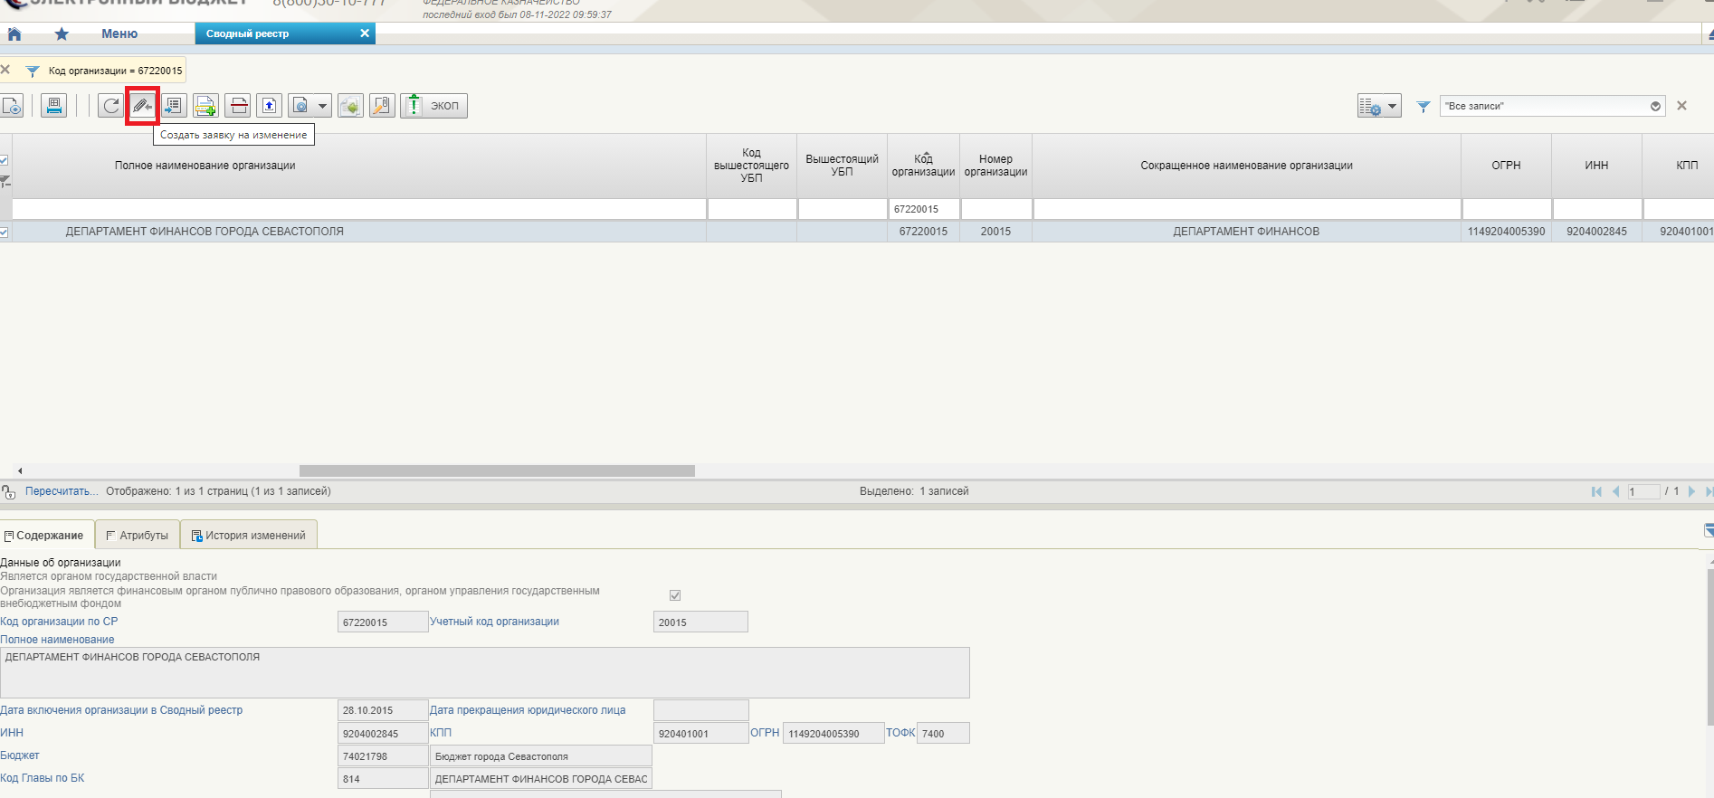
Далее в разделе «Реестр заявок на изменение Сводного реестра» найти созданную заявку и открыть ее на редактирование.
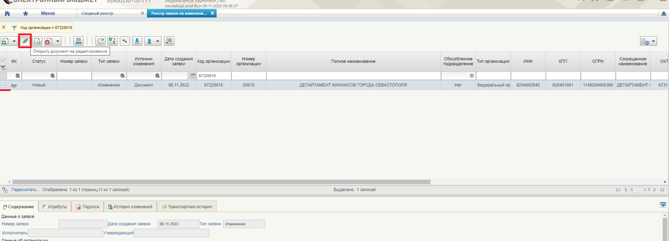
4.2. ФО заполняет в Заявке все реквизиты, предусмотренные для заполнения порядком формирования и ведения Сводного реестра.
4.3. Дополнительно, в разделе «Сведения о юридическом лице, предоставляющем информацию об организации для включения в Сводный реестр в соответствии с Порядком» необходимо изменить УО с ТОФК на ФО выбором из Сводного реестра, сохранить Заявку, чтобы статус изменился на «Черновик» и закрыть ее.
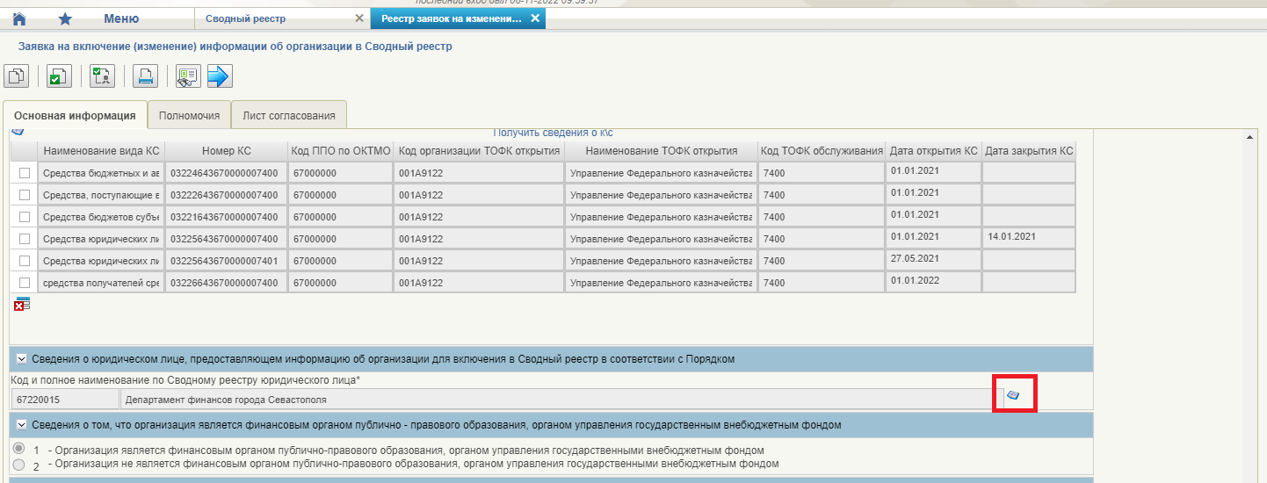
4.4. ФО повторно заходит в Заявку на редактирование, заполняет лист согласования и утверждает Заявку в штатном порядке.
4.5. ТОФК утверждает Решение в штатном порядке.

